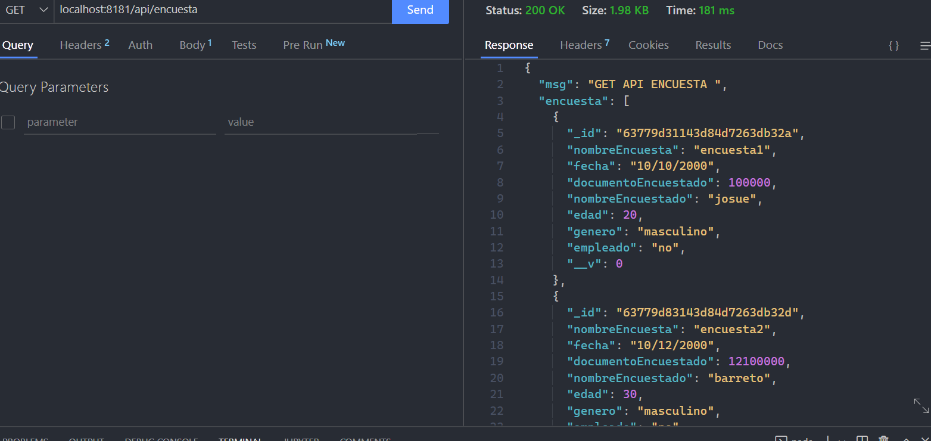

{

"msg": "GET API ENCUESTA ",

"encuesta": [

{

"_id": "63779d31143d84d7263db32a",

"nombreEncuesta": "encuesta1",

"fecha": "30/12/3000",

"documentoEncuestado": 1232210022000,

"nombreEncuestado": "camila",

"edad": 40,

"genero": "mujer",

"empleado": "no",

"__v": 0

},

{

"_id": "63779d96143d84d7263db32f",

"nombreEncuesta": "encuesta3",

"fecha": "10/12/2000",

"documentoEncuestado": 12100000,

"nombreEncuestado": "zapata",

"edad": 30,

"genero": "prefiero no decirlo",

"empleado": "no",

"__v": 0

},

{

"_id": "63779db2143d84d7263db331",

"nombreEncuesta": "encuesta4",

"fecha": "10/12/2003",

"documentoEncuestado": 12100000,

"nombreEncuestado": "colo",

"edad": 30,

"genero": "hombre",

"empleado": "no",

"__v": 0

},

{

"_id": "63779dc3143d84d7263db333",

"nombreEncuesta": "encuesta5",

"fecha": "10/12/2003",

"documentoEncuestado": 12100000,

"nombreEncuestado": "natalia",

"edad": 20,

"genero": "mujer",

"empleado": "si",

"__v": 0

},

{

"_id": "63779dd5143d84d7263db335",

"nombreEncuesta": "encuesta6",

"fecha": "20/12/2006",

"documentoEncuestado": 12322100000,

"nombreEncuestado": "sofia",

"edad": 25,

"genero": "mujer",

"empleado": "si",

"__v": 0

},

{

"_id": "63779ded143d84d7263db337",

"nombreEncuesta": "encuesta7",

"fecha": "25/12/2006",

"documentoEncuestado": 1232210022000,

"nombreEncuestado": "ana",

"edad": 20,

"genero": "mujer",

"empleado": "si",

"__v": 0

},

{

"_id": "63779e06143d84d7263db339",

"nombreEncuesta": "encuesta8",

"fecha": "25/12/2016",

"documentoEncuestado": 1232210022000,

"nombreEncuestado": "ana",

"edad": 20,

"genero": "mujer",

"empleado": "si",

"__v": 0

},

{

"_id": "63779e12143d84d7263db33b",

"nombreEncuesta": "encuesta9",

"fecha": "30/12/2016",

"documentoEncuestado": 1232210022000,

"nombreEncuestado": "ana",

"edad": 30,

"genero": "mujer",

"empleado": "si",

"__v": 0

},

{

"_id": "63779e2f143d84d7263db33d",

"nombreEncuesta": "encuesta10",

"fecha": "30/12/2116",

"documentoEncuestado": 1232210022000,

"nombreEncuestado": "jose",

"edad": 30,

"genero": "hombre",

"empleado": "si",

"__v": 0

}

]

}